Manual De Configuración Base de Datos

BarberApp

Versión: 1.0

HISTORIAL DE REVISIÓN

VERSIÓN | ELABORACIÓN |  | REVISIÓN |  | APROBACIÓN
VERSIÓN | Fecha | Responsable | Fecha | Responsable | Fecha | Responsable
<x.y.z> | <dd/mm/aa> | <nombre> | <dd/mm/aa> | <nombre> | <dd/mm/aa> | <nombre>

CAMBIOS RESPECTO A LA VERSIÓN ANTERIOR

VERSIÓN | MODIFICACIÓN RESPECTO VERSIÓN ANTERIOR
<x.y.z> | <Descripción de la modificación realizada>

Tabla de contenido
1. Introducción 4
2. Alcance 4
3. Responsables e involucrados 4
4. Modelo Entidad Relación (MER) 4
5. Diccionario de Datos. 4
6. Modelo Relacional. 4
7. Justificación Motor Seleccionado 4
8. Requisitos de Configuración 4
9. Scripts 4
10. Configuración y Ejecución de la Base de Datos 4
11. Otras Consideraciones 5

1. Introducción
La presente investigación se refiere al tema de proyecto final ADSI (tecnólogo de análisis y desarrollo de sistemas de información), el cual consiste de una Plataforma web, para resolver el problema de las barberías con el registro de sus citas y tener una mejor experiencia en el ámbito laboral, ya que les brindaría una mayor organización.

Este documento contiene un propósito, un alcance, una justificación, definiciones y observaciones que les proporcionará mayor información, ya que desglosa las funciones del producto, algunas de estas son: reservación de citas, catálogo de cortes, estas son algunas de las principales funciones de la primera versión

2. Alcance

Nuestro proyecto tiene como meta Implementar la plataforma web en distintas Barberias y brindar una herramienta que ayude a crear oportunidades de generar un estatus entre las barberías y generar la capacidad de solucionar los problemas que se ven día a día en las barberías (acumulación de citas, clientes indecisos, entre otros). Con la implementación del aplicativo web, se adquiere la posibilidad que desde cualquier dispositivo móvil que tenga acceso a internet y con el respectivo usuario autorizado pueda acceder a la plataforma, tanto barberos como clientes podrán agendar citas.
La idea de este proyecto surge a partir de la experiencia de los integrantes del mismo, no obstante, las investigaciones realizadas para el desarrollo del proyecto exponen que este problema ocurre en muchas barberías.

3. Responsables e involucrados

Nombre | Tipo (Responsable/ Involucrado) | Rol
Andres Camilo Serna  Santiago Ruiz Hernandez  Juan Camilo Velasquez  Jefferson Izquierdo  Brayan Riascos | Responsable  Responsable  Responsable  Responsable  Responsable | back-end  pruebas  front-end  back-end  base de datos

4. Modelo Entidad Relación (MER)
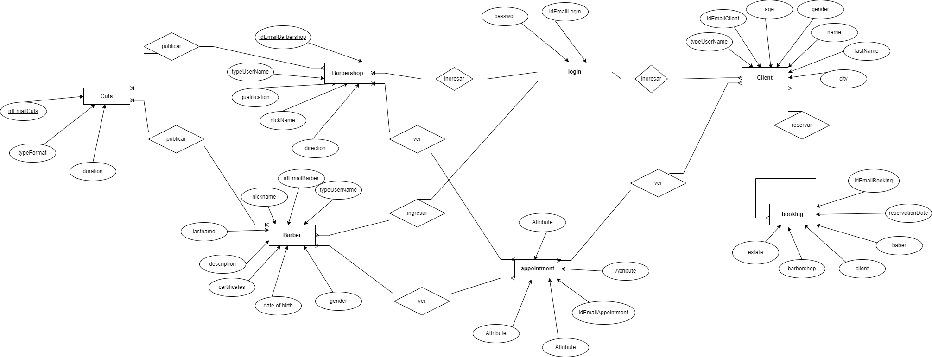

5. Diccionario de Datos.

Login
Atributos | Descripción | Características | tipo de dato | Dominio de Valores | Índice y Relaciones
email | email de cada usuario | campo obligatorio,no permite valores nulos | varchar(200) | Caracteres | primary key
password | contraseña construida por el usuario | campo obligatorio,no permite valores nulos | char(10) | Caracteres

userName
Atributos | Descripción | Características | tipo de dato | Dominio de Valores | Índice y Relaciones
idUserName | es el identificador de la tabla userName | no permite valores nulos y es auto incremental | int | números | primary key
type_userName | es el tipo de usuario que el usuario sea | no permite valores nulos | int | números
email | el email de cada usuario | no permite valores nulos | varchar(45) | caracteres
password | contraseña construida por el usuario | no permite valores nulos | char(10) | caracteres
name | nombre del usuario | no permite valores nulos | varchar(45) | caracteres
cellphoneNumber | teléfono del usuario | no permite valores nulos | bigint (10) | números

barber
Atributos | Descripción | Características | tipo de dato | Dominio de Valores | Índice y Relaciones
type_userName | es el tipo de usuario | no permite valores nulos | int | numérico
email | el email de cada usuario | no permite valores nulos | varchar(200) | caracteres
nickName | el apodo por el cual es reconocido el barbero | no permite valores nulos | varchar (45) | caracteres
nameBarber | nombre del barbero | no permite valores nulos | varchar (45) | caracteres
age | edad del barbero actualmente | no permite valores nulos | TinyInt (2) | numérico
lastName | apellidos del barbero | no permite valores nulos | varchar (45) | caracteres
dateOfBirth | dia mes y año en que nació | no permite valores nulos | date | numérico
description | se describira la persona como barbero | campo obligatorio | varchar (300) | caracteres
certificates | certificados de los cuarzos del barbero | campo obligatorio | char(20) | caracteres
gender | género del usuario | no permite valores nulos | char(1) | caracteres
qualification | calificación del barbero | no permite valores nulos | double | números
city | ciudad en la que vive | no permite valores nulos | varchar (45) | caracteres

client
Atributos | Descripción | Características | tipo de dato | Dominio de Valores | Índice y Relaciones
type_userName | es el tipo de usuario | no permite valores nulos | int | numérico
email | el email de cada usuario | no permite valores nulos | varchar(200) | caracteres
nameClient | nombre del usuario cliente | no permite valores nulos | varchar (45) | caracteres
lastName | apellidos del cliente | no permite valores nulos | varchar (20) | caracteres
age | edad del cliente actualmente | no permite valores nulos | TinyInt (2) | numérico
gender | género del usuario | no permite valores nulos | char(1) | caracteres

barberShop
Atributos | Descripción | Características | tipo de dato | Dominio de Valores | Índice y Relaciones
type_userName | es el tipo de usuario | no permite valores nulos | int (11) | numéricos
email | el email de cada usuario | no permite valores nulos | varchar (200) | caracteres
direction | direccion del local en el cual trabajara | no permite valores nulos | varchar(200) | caracteres
qualification | puntaje del 0 al 5 para calificar la atención | no permite valores nulos | double | numéricos
linked_barbers | almacena el código del barbero | no permite valores nulos | int | numérico

type_usuario
Atributos | Descripción | Características | tipo de dato | Dominio de Valores | Índice y Relaciones
id_type_userName | alacena el tipo de usuario | no permite valores nulos | int (11) | numéricos | primary key

appointment
Atributos | Descripción | Características | tipo de dato | Dominio de Valores | Índice y Relaciones
id_appointmentent | Es el identificador de appointment | no permite valores nulos | int(11) | caracteres | primary key
reservation_date | se almacenan fechas | no permite valores nulos | datetime
barbershop | es el identificador de la barbería | no permite valores nulos | int(11) | numérico
client | es el identificador del cliente | no permite valores nulos | int (11) | numérico
estate |  | no permite valores nulos | char (1) | caracteres

booking
Atributos | Descripción | Características | tipo de dato | Dominio de Valores | Índice y Relaciones
id_booking | es el identificador de la tabla | no permite valores nulos | int (11) | numérico | primary key
reservation_date | se almacenan fechas | no permite valores nulos | datetime
barbershop | es el identificador de la barbería | no permite valores nulos | int (11) | numérico
client | es el identificador del cliente | no permite valores nulos | int (11) | numérico
estate |  | no permite valores nulos | char (1) | caracteres

promotion
Atributos | Descripción | Características | tipo de dato | Dominio de Valores | Índice y Relaciones

cut
Atributos | Descripción | Características | tipo de dato | Dominio de Valores | Índice y Relaciones
email | el email de cada usuario | no permite valores nulos | varchar(200) | caracteres | primary key
typeFormat |  | no permite valores nulos | blob
duration |  | no permite valores nulos | char(10) | numerico

6. Modelo Relacional.
Se debe agregar el modelo
falta crear la base de datos.

7. Justificación Motor Seleccionado
El motor de bases de datos que incorporamos es mysql workbench 8.0 CE, principalmente seleccionamos este gestor de bases de datos debido a su sistema de administración relacional de bases de datos, archiva datos en tablas separadas en vez de colocar todos los datos en un gran archivo, por tal razón permite velocidad y flexibilidad, así mismo Las tablas están conectadas por relaciones definidas que hacen posible combinar datos de diferentes tablas sobre pedido. Además su manejo es más accesible y fácil de comprender.

8. Requisitos de Configuración
- Se necesita un computador adecuado en el que se trabaje bien.
- Se necesita buen internet
- Se necesita instalar XAMPP
- Es recomendable instalar MySQL workbench
- Se recomienda iniciar MySQL en XAMPP

9. Script
En esta sección se entrega el Script de creación de la base de datos del sistema.

esta en creacion

10. Configuración y Ejecución de la Base de Datos
En esta sección se describe paso a paso el proceso de configuración de la base de datos, si es necesario especificar el proceso de instalación del motor, el cliente de BD o del server, en caso contrario hacer referencia a manuales externos que deben estar incluidos en los anexos, se debe mostrar el proceso de ejecución del Script y evidenciar la creación de la BD

se puede hacer

manual de instalación mysql Workbench
https://support.academicsoftware.eu/hc/es/articles/360007014958-C%C3%B3mo-instalar-MySQL-Workbench

11. Otras Consideraciones
En caso de ser necesario se deben indicar aspectos a considerar para la correcta configuración de la BD

si se llega a ser necesario

